CEP2R2
PARANÁ

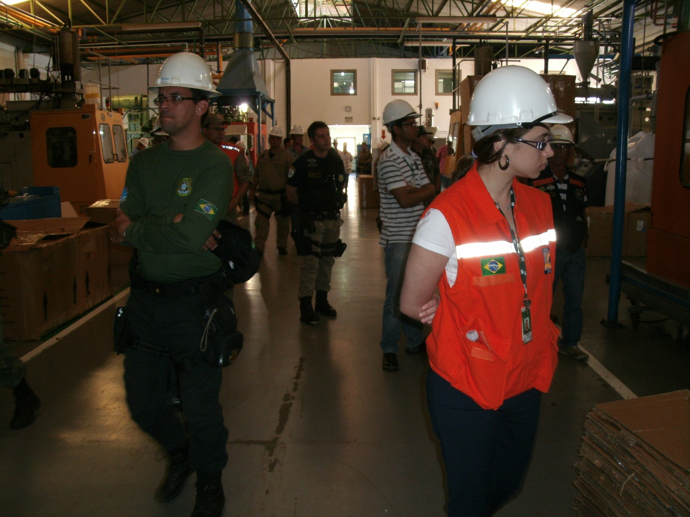
Diretriz de Fiscalização em Empresas – Produtos Perigosos

DOS INSTRUMENTOS LEGAIS

Necessidade de Indicação das legislações relacionadas às Empresas.

Código de Segurança Contra Incêndio e Pânico
Ministério do Trabalho – NR6
Licença ambiental
Cadastro Técnico Federal de Atividade Potencialmente Poluidora
Vigilância Sanitária
Produtos Radioativos
NBRs imcompatibilidade
INMETRO/IPEM – Embalagens

Há várias legislações que tratam sobre o transporte de produtos perigosos e que surgiram em decorrência dos danos advindos dos incidentes envolvendo tais produtos.
A Normativa nº 5/12 do IBAMA, estabelece o cadastramento das empresas para realizar o transporte marítimo ou interestadual de produtos perigosos, as quais devem, para se cadastrar, estar em conformidade com a Lei 6.938/1981, que estabelece a necessidade das empresas possuírem o Cadastro Técnico Federal de Atividades Potencialmente Poluidoras ou Utilizadoras de Recursos Ambientais.
Existem outras provisões que regulamentam as demais legislações, como a Lei 96.044/88, que aprova o regulamento para o transporte rodoviário de produtos perigosos, a Resolução 420/04 da ANTT, que institui os parâmetros das quantidades de produtos perigosos que obrigam a sinalização externa do caminhão, e as NBRs específicas, como a 9375, 7503, 14725, 14619, 7500, 7501.
Estas diretrizes visam a adequação legal dos componentes envolvidos no transporte, bem como a verificação da segurança das condições do transporte, que influenciam na segurança do motorista e das demais pessoas transitando na via de transporte, bem como assegurar a proteção aos danos ao meio ambiente que indiretamente causam danos ou prejuízos à população que dependem dos recursos ambientais afetados.

DA FISCALIZAÇÃO

Para a realização das fiscalizações a legislação citada no item anterior e outras que sejam aplicáveis deverão ser a base para a verificação dos aspectos de segurança durante as fiscalizações nas empresas que armazenam, produzem ou manuseiam produtos perigosos.
Ressalte-se cada órgão deverá atuar dentro de sua competência, o que não impede que ele seja informado pelos demais órgãos de possíveis irregularidades verificadas durante fiscalização que ele não esteja presente.
A ação realizada de maneira integrada visa, inclusive, facilitar o contato entre os órgãos visando a situação anterior, de maneira a permitir que haja um fluxo de informações rápido e eficiente para a diminuição dos riscos.
Os órgãos que deverão integrar a fiscalização (podendo-se convidar outros) são:
- Defesa Civil, representada pela Coordenadoria Regional de Defesa Civil e pela Coordenadoria Municipal de Defesa Civil.
- Corpo de Bombeiros, através da 7ª Seção.
- Órgão ambiental, representado pelo Instituto Ambiental do Paraná, pelo Instituto Brasileiro do Meio Ambiente, e pelo Batalhão de Polícia Ambiental da Polícia Militar do Paraná.
- Instituto de Pesos e Medidas.
- Polícia Rodoviária, representado pela Polícia Rodoviária Federal, e pelo Batalhão de Polícia Rodoviária da Polícia Militar do Paraná.
- Secretaria de Saúde, representada por pessoal habilitado para atuar na fiscalização de agentes radioativos, vigilância sanitária e vigilância em Saúde.
- Secretaria da Fazenda, através de representante da Receita Estadual.
- CREA-PR.

Os demais órgãos que porventura possuam interesse em participar devem entrar em contato com os Coordenadores Regionais de Defesa Civil, podendo integrar as ações auxiliando os órgãos participantes ou realizando ações paralelas, desde que não afetem negativamente os objetivos das ações de fiscalização.

DA REALIZAÇÃO

Os órgãos deverão realizar a fiscalização conjuntamente, verificando todos os pontos falhos na empresa.
Deverá ser avaliado e testado o Plano de Emergência Individual da empresa, verificando se possibilita colaboradores e visitantes terem acesso aos procedimentos de segurança da empresa.

Para a realização efetiva da fiscalização, os órgãos deverão proceder da seguinte maneira:

DAS REVISÕES

Para que exista real efetividade na aplicação do plano de acordo com o que estabelece o Plano Nacional de Prevenção, Preparação e Resposta Rápida a Emergências com Produtos Químicos Perigosos (P2R2), estabelecido na Lei nº 5.098/2004, e através da Comissão Estadual P2R2, estabelecida através do Decreto Estadual nº 7.117/13, deverão ocorrer reuniões periódicas para realizar a revisão das informações constantes nesta diretriz.
Estas reuniões deverão ocorrer anualmente, através da CEP2R2, e deverão abordar as questões relativas às percepções dos órgãos sobre as ações desenvolvidas no âmbito das fiscalizações, expondo as facilidades e dificuldades encontradas, de maneira a validar as diretrizes existentes para o plano ou reformulá-las, visando um melhor aproveitamento e eficácia.
Deverá haver a troca de informações entre a Coordenação Estadual e a Coordenação Regional sobre as questões relacionadas a estas fiscalizações. Estas discussões podem acontecer também entre os órgãos participantes das fiscalizações locais de maneira a fortalecer os procedimentos das fiscalizações.
Para tanto, após as fiscalizações o relatório anexo deve ser preenchido com as informações indicadas, provendo informações para esta melhoria. É importante citar nos relatórios:
- O resultado das fiscalizações.
- Os principais problemas verificados.
- Propostas de melhoria de procedimento.
- Lacunas existentes em norma.
- Estatísticas e informações importantes sobre as empresas do ramo na área e sobre os pontos mais críticos e maiores vulnerabilidades verificadas.
- Proposição de alterações, vislumbrada a necessidade, na Diretriz de Fiscalização de Produtos Perigosos no Modal Rodoviário.

ORIENTAÇÕES DE PREENCHIMENTO DOS FORMULÁRIOS

Para o preenchimento do formulário, deverá haver a identificação dos dados do transporte, e, em seguida, os demais dados devem ser preenchidos. Em cada ponto há a possibilidade de indicar se a situação ocorre ou não através da marcação “SIM” e “NÃO”. Caso da situação não ser procedente para o veículo fiscalizado, basta traçar um risco.

CHECKLIST

EMPRESA:
CNPJ:
ENDEREÇO:
MUNICÍPIO: |  | CORPDEC:

DATA: |  | HORA:

PRODUTOS EXISTENTES
CLASSE DE RISCO | NÚMERO DE RISCO | NÚMERO DA ONU | QUANTIDADE | UNIDADE

PROVIDÊNCIAS ADOTADAS:
ORIENTAÇÃO |  | RETENÇÃO |  | APREENSÃO |  | NOTIFICAÇÃO

OBSERVAÇÕES:

EMBALAGENS EM BOM ESTADO DE CONSERVAÇÃO
EMBALAGENS DE ACORDO COM A NORMA VIGENTE
EXISTE TÉCNICO DE SEGURANÇA
ELE TEM FORMAÇÃO ESPECÍFICA PARA PRODUTOS PERIGOSOS?
EXISTE IDENTIFICAÇÃO (FISPQ) PARA OS PRODUTOS NA EMPRESA?
EXISTE MAPA DE RISCOS?
EXISTE INFORMAÇÃO SOBRE OS RISCOS PARA OS VISITANTES?
É BEM IDENTIFICADA A SAÍDA DE EMERGÊNCIA?
OS

EQUIPAMENTOS DE PROTEÇÃO INDIVIDUAL | SIM | NÃO | INFRAÇÃO | O.C.
Motorista está portando o traje mínimo obrigatório
Possui o equipamento de proteção individual adequado
Possui o equipamento de proteção individual em boas condições de uso
O motorista sabe utilizar o equipamento de segurança

EQUIPAMENTOS DE EMERGÊNCIA | SIM | NÃO | INFRAÇÃO | O.C.
Possui 2 calços na medida adequada
Possui alicate universal, chave de fenda ou Philips, e chave de boca fixa (apropriada para desconexão do cabo da bateria)
Possui fita ou corda com as dimensões mínimas
Possui material de advertência com a inscrição PERIGO – AFASTE-SE
Possui dispositivos de suporte para corda ou fita (tripés, cones, cavaletes)
Possui cones para sinalização da via
Possui lanterna comum.
Possui extintores na quantidade e tipo adequados ao risco proporcionado pelo produto

SIMBOLOGIA | SIM | NÃO | INFRAÇÃO | O.C.
O transporte possui os rótulos de risco compatíveis com o risco do produto
O transporte possui os rótulos de risco dispostos adequadamente
O rótulo de risco atende às especificações
O transporte possui o painel de segurança compatível com o produto transportado
Os painéis de segurança estão dispostos adequadamente
O painel de segurança atende às especificações

DOCUMENTAÇÃO AMBIENTAL | SIM | NÃO | INFRAÇÃO | O.C.
Possui autorização do IBAMA para transporte interestadual de Produtos Perigosos
Possui Cadastro Técnico Federal de Atividades Potencialmente Poluidoras ou Utilizadoras de Recursos Ambientais

COMPATIBILIDADE | SIM | NÃO | INFRAÇÃO | O.C.
Transporte produtos compatíveis entre si
Transporta produtos incompatíveis separados em cofre de segurança hermético

EMBALAGEM | SIM | NÃO | INFRAÇÃO | O.C.
As embalagens utilizadas para transporte estão homologadas
As embalagens são as adequadas para o produto
As embalagens estão em bom estado de conservação, sem sinais de deterioração ou violação
Os rótulos de manuseio das embalagens estão de acordo com as normas
As embalagens possuem rótulo de risco adequado

DOCUMENTAÇÃO PARA MATERIAL RADIOATIVO | SIM | NÃO | INFRAÇÃO | O.C.
Possui guia de monitoramento do veículo
Possui declaração do expedidor

VIGILÂNCIA SANITÁRIA | SIM | NÃO | INFRAÇÃO | O.C.
O produto perigoso está sendo transportado isoladamente, sem estar próximo a alimentos
O produto perigoso está sendo transportado isoladamente, sem estar próximo a medicamentos
O produto perigoso está sendo transportado isoladamente, sem estar próximo a animais

DOCUMENTAÇÃO ESPECÍFICA | SIM | NÃO | INFRAÇÃO | O.C.
Possui documento fiscal de acordo com a norma

VALOR DA CARGA:
VALOR DO IMPOSTO (ICMS):

RESPONSÁVEL PELA FISCALIZAÇÃO |  | ASSINATURA

MODELO DE RELATÓRIO

 | ESTADO DO PARANÁ  COORDENADORIA ESTADUAL DE DEFESA CIVIL  Xª COREDEC  FISCALIZAÇÃO DE PRODUTOS PERIGOSOS | 

DATA
HORA DE INÍCIO |  | HORA DE TÉRMINO
RODOVIA |  | KM
CONDIÇÕES DO TEMPO

- Resultados da Fiscalização:

- Principais problemas verificados

- Atualização das Estatísticas

- Propostas de Melhoria de Procedimento

- Lacunas existentes na norma

- Estatísticas atualizadas sobre infrações, pontos críticos e vulnerabilidades.

- Proposições para alterações ou melhorias na Diretriz.

- Notificação ou Auto de Infração por órgãos participantes:

Polícia Rodoviária Federal
Polícia Rodoviária Estadual
Batalhão de Polícia de Trânsito
Instituto Ambiental do Paraná
IBAMA
Secretaria de Saúde – Vigilância Sanitária
Receita Estadual

3. Produtos existentes/utilizados/produzidos na empresa :

Explosivos
Gases
Líquidos Inflamáveis
Sólidos Inflamáveis
Substâncias Oxidantes
Substâncias Tóxicas
Substâncias Radioativas
Corrosivos
Substâncias Perigosas Diversas

4. Itens de segurança Existentes:

Item | Completo | Incompleto | Ausente
Equipamento de Proteção Individual
Conjunto para Situações de Emergência
Envelope de Emergência
Ficha de Emergência
Simbologia de Risco

5. Observações sobre o transporte:

Itens Avaliados | Sim | Não
O acondicionamento da carga é adequado
Está transportando cargas incompatíveis

O fornecedor orientou sobre os riscos da carga que transporta
O motorista sabe utilizar o equipamento de proteção Individual
A carga é assegurada

6. Efetivo empregado:

CORPDEC
COMPDEC
PF
PRF
PRE
IAP
IBAMA
BPMA
SEFA
SESA

6. Observações:

Tipo de transporte utilizado (empresa, autônomo, etc.)

Cidade, data.

inado no Original
Posto e Nome,
Função.

